Partie 1 : Configurer une route statique flottante IPv4
Étape 1 : configurez une route statique par défaut IPv4.
a. Configurez une route statique par défaut connectée directement depuis le routeur Edge_Router vers Internet. La route principale par défaut doit traverser FAI1.
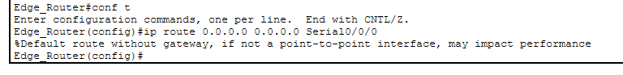
b- Affichez le contenu de la table de routage. Vérifiez que la route par défaut est visible dans la table de routage.
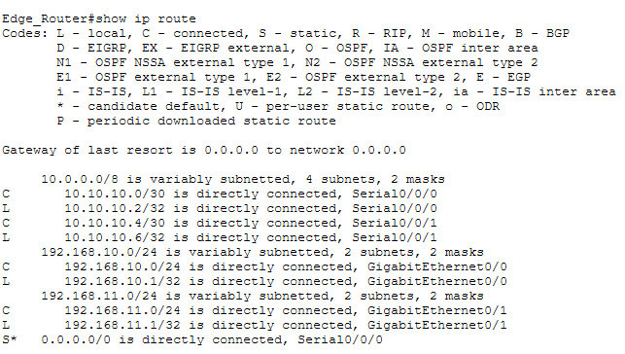
c. Quelle commande est utilisée pour tracer un chemin d'un PC à une destination ?
La commande utilisée depuis un PC est tracert. Elle permet d’afficher le chemin suivi par les paquets entre le PC et une destination.
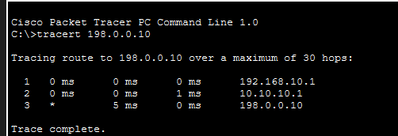
Étape 2 : configurez une route statique flottante IPv4.
a. Quelle est la distance administrative d'une route statique ?
La distance administrative par défaut d’une route statique est 1.
b. Configurez une route statique flottante par défaut avec une distance administrative de 5. La route doit pointer sur ISP2.
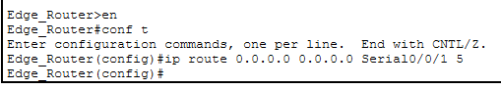
c. Consultez la configuration en cours et vérifiez que la route statique flottante par défaut IPv4 y est, tout comme la route statique par défaut IPv4.
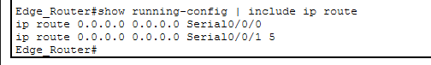
d-
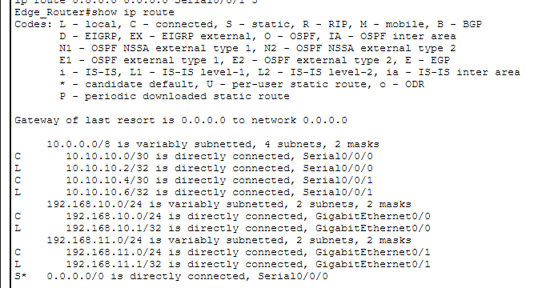
Est-ce que la route statique flottante IPv4 est présente dans la table de routage ?
Non, la route statique flottante IPv4 n’apparaît pas dans la table de routage tant que la route principale fonctionne. La route principale possède une distance administrative plus faible, donc elle est préférée. La route flottante sera utilisée uniquement si la route principale devient indisponible.
Partie 2 : Tester le basculement vers la route statique flottante IPv4
a. Sur le routeur Edge_Router, demandez à l’administrateur de désactiver l’interface de sortie de la route principale.
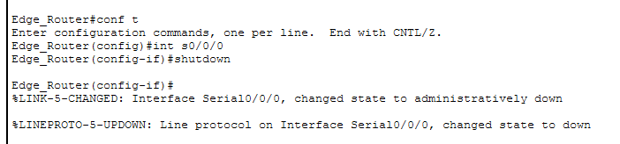
b. Vérifiez que la route statique flottante IPv4 est désormais dans la table de routage.
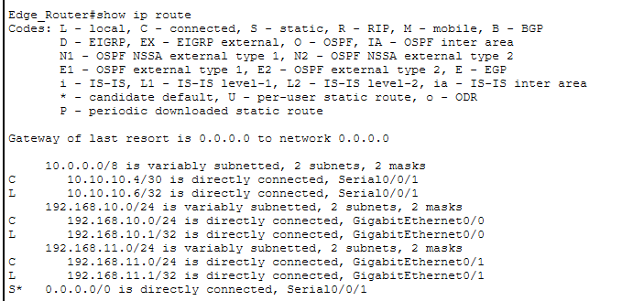
c. Tracez la route entre le PC-A et le serveur Web.
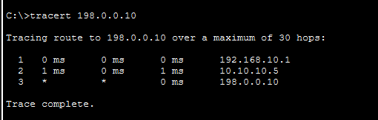
La route de secours a-t-elle fonctionné ?
Oui, la route de secours a fonctionné si le trafic passe maintenant par FAI2 et si le serveur Web reste joignable. Cela montre que la route statique flottante a été activée après la panne de la route principale.
d. Restaurez la connectivité vers la route principale.
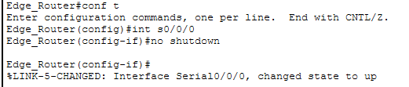
e. Tracez la route entre le PC-A et le serveur Web pour vérifier que la route principale est restaurée.
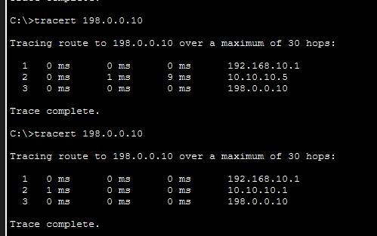

Partie 3 : Configurer et tester le basculement vers une route statique flottante IPv6
Étape 1 : configurez une route statique flottante IPv6.
a. La route statique flottante IPv6 vers le routeur ISP1 est déjà configurée. Configurez une route statique flottante par défaut IPv6 avec une distance administrative de 5. La route doit se diriger vers l’adresse IPv6 (2001:DB8:A:2::1) du routeur ISP2.
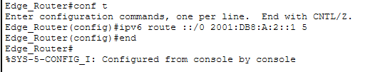
b. Consultez la configuration en cours pour vérifier que la route statique flottante IPv6 par défaut est désormais répertoriée sous la route statique par défaut IPv6.
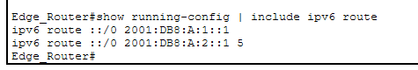
Étape 2 : testez le basculement vers la route statique flottante IPv6.
a. Sur le routeur Edge_Router, demandez à l’administrateur de désactiver l’interface de sortie de la route principale.
b. Vérifiez que la route statique flottante IPv6 est désormais dans la table de routage.
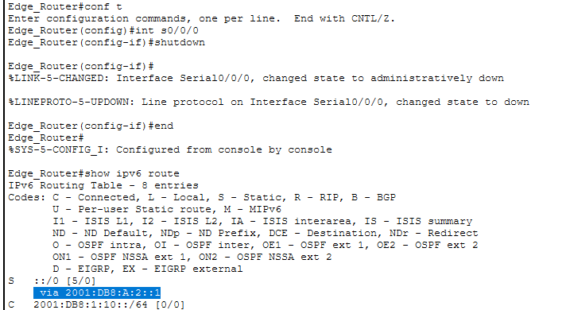
c. Tracez la route entre le PC-A et le serveur Web.
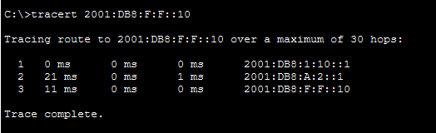
La route de secours a-t-elle fonctionné ?
Oui, la route de secours IPv6 a fonctionné si le trafic passe par FAI2 et si le serveur Web reste accessible. La route statique flottante IPv6 devient active uniquement lorsque la route principale IPv6 est indisponible.
d. Restaurez la connectivité vers la route principale.
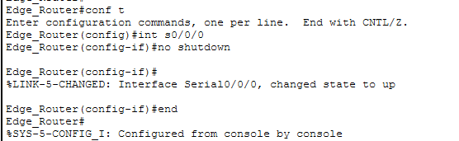
e. Tracez la route entre le PC-A et le serveur Web pour vérifier que la route principale est restaurée.
